**Министерство здравоохранения Республики Беларусь**

**ГУ «Чашникский районный центр гигиены и эпидемиологии»**

**Еще раз о ВИЧ-инфекции**



***ВИЧ – инфекция*** – медленно прогрессирующее инфекционное заболевание, вызываемое вирусом иммунодефицита человека, характеризующийся поражением иммунной и нервной систем, с последующим развитием на этом фоне оппортунистических (сопутствующих) инфекций, новообразований, приводящих инфицированного ВИЧ к летальному исходу.

***СПИД (синдром приобретенного иммунодефицита)*** - терминальная стадия ВИЧ-инфекции, характеризующиеся клиническими проявлениями (совокупностью определенных симптомов и заболеваний, вызванных существенными нарушениями иммунной системы).

Единственным источником инфекции является ВИЧ-инфицированный человек на всех стадиях заболевания.

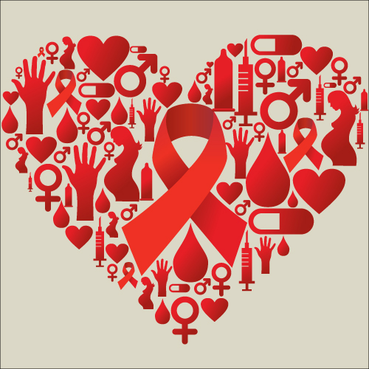Ведущий фактор, обеспечивающий биологическое «процветание» ВИЧ-инфекции – многолетнее малосимптомное носительство вируса. В силу этого обстоятельства ВИЧ инфицированный человек в течение многих лет остается источником ВИЧ – инфекции.

В организме инфицированного человека ВИЧ с наибольшим постоянством и в наибольшем количестве обнаруживается в крови, сперме, вагинальном секрете, грудном молоке, цереброспинальной жидкости, лимфоидной ткани, в головном мозге и внутренних органах, в меньшей концентрации - в слезной жидкости, слюне, секрете потовых желез, что определяет особенности распространения возбудителя.

***Существует три основных пути передачи инфекции:***

* ***Парентеральный путь (через кровь)*** – заражение происходит при инъекционном введении инфицированных наркотических веществ, использовании нестерильных игл и шприцев, через необеззараженные многоразовые инструменты для маникюра/педикюра, тату, пирсинга.
* ***Половой путь*** – заражение происходит при незащищенном половом контакте с ВИЧ-инфицированным. Наличие у человека инфекций передаваемых половым путем, увеличивает риск инфицирования ВИЧ в 10 раз.
* ***Вертикальный, или внутриутробный путь*** - вирус передается от инфицированной матери ребенку во время беременности, родов, кормления грудью.

Специфических средств профилактики ВИЧ-инфекции в настоящее время в мире не существует. Поэтому защита от ВИЧ/СПИД в подавляющих случаях зависит от поведения и образа жизни самого человека.

Анонимно-доверительное обследование на ВИЧ-инфекцию проводится в кабинете № 217 УЗ «Новолукомльская ЦРБ» г. Новолукомль, ул. Энергетиков, 17, а так же в кабинете № 11 Чашникской больницы г. Чашники, ул.Советская, 58.

Каждое медицинское освидетельствование на выявление ВИЧ сопровождается дотестовым и послетестовым консультированием с оказанием психологической помощи, в том числе анонимно. Дотестовое и послетестовое консультирование осуществляется врачом-специалистом, проводящим медицинское освидетельствование.

Для получения психологической помощи пациентам, проходящим медицинское освидетельствование на ВИЧ, необходимо лично обратиться к врачу специалисту, а при необходимости позвонить по телефону 5-15-76 с 8:00 до 18:00.

**Консультацию можно получить в ГУ «Чашникский районный центр гигиены и эпидемиологии» позвонив по телефону «горячей линии»   4-16-03, 4-24-58, а также лично, обратившись по адресу г. Чашники, ул.Советская 35, эпидемиологический отдел с 8:00 до 17:00**

**2019**